|  |  |
| --- | --- |
| **Họ tên:** …………………………… | **ĐỀ CƯƠNG ÔN TẬP VẬT LÝ 9 - HỌC KÌ II** |
| **Lớp: 9/**… |

**PHẦN I: LÝ THUYẾT**

**Câu 1: Nêu điều kiện để xuất hiện dòng điện cảm ứng. Khi nào dòng điện cảm ứng trong cuộn dây dẫn kín đổi chiều?**

* **Điều kiện để xuất hiện dòng điện cảm ứng** trong cuộn dây dẫn kín là: số đường sức từ xuyên qua tiết diện S của cuộn dây đó biến thiên.
* **Dòng điện cảm ứng trong cuộn dây dẫn kín đổi** chiều khi số đường sức từ xuyên qua tiết diện S của cuộn dây đang tăng mà chuyển sang giảm, và ngược lại đang giảm mà chuyển sang tăng.

**Câu 2: Dòng điện xoay chiều là gì? Nêu những cách tạo ra dòng điện xoay chiều. Kể tên các tác dụng của dòng điện xoay chiều và cho ví dụ tương ứng với mỗi tác dụng.**

* **Dòng điện xoay chiều** là dòng điện cảm ứng luân phiên đổi chiều.

### Cách tạo ra dòng điện xoay chiều:

* + Cho nam châm quay trước cuộn dây dẫn kín.
  + Cho cuộn dây dẫn kín quay trong từ trường của nam châm.

*(Lưu ý: Dòng điện xoay chiều xuất hiện ở cuộn dây dẫn kín.)*

### Các tác dụng của dòng điện xoay chiều:

* + Tác dụng nhiệt. *(VD: đèn dây tóc, bàn ủi,...)*
  + Tác dụng quang. *(VD: đèn LED, đèn ống,...)*
  + Tác dụng từ. *(VD: nam châm điện, chuông điện,...)*

**Câu 3: Nêu cấu tạo và nguyên tắc hoạt động của máy phát điện xoay chiều. Nêu những cách có thể làm cho máy phát điện hoạt động liên tục.**

* **Cấu tạo:** máy phát điện xoay chiều gồm có hai bộ phận chính là nam châm và cuộn dây dẫn kín.
* **Nguyên tắc hoạt động:** dựa trên hiện tượng cảm ứng điện từ. Khi đó, một trong hai bộ phận phải đứng yên gọi là stato, bộ phận còn lại quay gọi là rôto.

### Cách làm máy phát điện có thể hoạt động liên tục:

|  |  |  |
| --- | --- | --- |
| **Máy phát điện dùng trong** | **Rôto được gắn với thiết bị** | **Năng lượng được sử dụng** |
| Nhà máy thuỷ điện | Tuabin nước | Năng lượng của nước |
| Nhà máy nhiệt điện | Tuabin hơi nước | Năng lượng của hơi nước |
| Nhà máy điện hạt nhân | Tuabin hơi nước | Năng lượng của hơi nước |
| Nhà máy điện gió | Cánh quạt gió | Năng lượng của gió |
| Gia đình | Động cơ nổ | Năng lượng của động cơ |

**Câu 4: Viết công thức tính công suất hao phí điện năng trên đường dây truyền tải điện.**

hoặc

***P***

hp

 *R*. ***P*** 2

*U* 2

***P*** hp  *R*.*I* 2

R : điện trở của đường dây tải điện (  ).

U : hiệu điện thế đặt vào hai đầu đường dây trước khi truyền tải (V). I : cường độ dòng điện chạy qua dây tải điện (A).

***P*** : công suất điện cần truyền tải (W).

***P*** hp : công suất hao phí (W).

*(Lưu ý: 1 kW = 1 000 W ; 1MW = 1 000 000 W)*

**Câu 5: Nêu hai cách làm giảm hao phí điện năng trên đường dây tải điện. Nên chọn cách nào? Tại sao?**

* **Hai cách làm giảm hao phí điện năng** trên đường dây tải điện là:
  + Giảm điện trở (R) của dây tải điện.
  + Tăng hiệu điện thế (U) đặt vào hai đầu đường dây tải điện.

### Nên chọn cách tăng hiệu điện thế (U) vì :

* + ***Tăng U*** thì công suất hao phí giảm đi rất nhiều (vì ***P*** hp tỉ lệ nghịch với U2), vì vậy chỉ cần đặt máy tăng thế ở đầu đường dây tải điện và máy hạ thế ở nơi tiêu thụ điện ⇨

Cách dễ thực hiện, ít tốn kém.

* + Nếu ***giảm R*** ( *R*  ** l

*S*

) thì phải tăng tiết diện (S) của dây tải điện, như vậy tức là dây

dẫn sẽ có khối lượng lớn nên rất tốn kém ⇨ cách này có nhiều hạn chế.

**Câu 6: Nêu cấu tạo, nguyên tắc hoạt động và công dụng của máy biến thế. Viết công thức của máy biến thế, chú thích các đại lượng trong công thức. Nêu cách phân biệt máy tăng thế, máy hạ thế.**

* **Cấu tạo:** máy biến thế gồm các bộ phận chính sau:
  + Hai cuộn dây có số vòng dây khác nhau.
  + Một lõi sắt (thép) có pha Silic dùng chung cho cả 2 cuộn dây.

*(Lưu ý: Cuộn dây nối với nguồn điện* ***(U1)*** *là cuộn sơ cấp, có số vòng dây là* ***n1****. Cuộn dây để lấy hiệu điện thế đi ra* ***(U2)*** *là cuộn thứ cấp, có số vòng dây là* ***n2****).*

* **Nguyên tắc hoạt động:** Đặt vào 2 đầu cuộn sơ cấp **(n1)** một hiệu điện thế xoay chiều **(U1),**

thì ở 2 đầu cuộn thứ cấp **(n2)** cũng xuất hiện một hiệu điện thế xoay chiều **(U2)**.

*(Vì n1  n2 nên U1  U2)*

* **Công dụng:** Máy biến thế là dụng cụ dùng để thay đổi hiệu điện thế.

### Công thức:

|  |  |
| --- | --- |
| *U*1  *n*1 | |
| *U* 2 | *n*2 |

* **Phân loại máy biến thế:**

U1 , U2 : hiệu điện thế giữa hai đầu cuộn sơ cấp, cuộn thứ cấp (V). n1 , n2 : số vòng dây của cuộn sơ cấp, cuộn thứ cấp (vòng).

* + Máy tăng thế: khi U2 > U1 hay n2 > n1 .
  + Máy hạ thế: khi U2 < U1 hay n2 < n1.

**Câu 7: Vì sao máy biến thế không hoạt động được với dòng điện một chiều không đổi?**

Vì dòng điện không đổi sẽ tạo ra một từ trường không đổi. Do đó số đường sức từ xuyên qua tiết diện S của cuộn thứ cấp trong máy biến thế không biến thiên. Vì vậy bên trong cuộn thứ cấp không xuất hiện dòng điện cảm ứng xoay chiều, nên không có hiệu điện thế xoay chiều.

**Câu 8: Thế nào là hiện tượng khúc xạ ánh sáng? Nêu mối quan hệ giữa góc khúc xạ và góc tới khi tia sáng truyền từ không khí vào nƣớc, khi tia sáng truyền từ nước vào không khí, và khi tia sáng chiếu tới vuông góc với mặt phân cách giữa hai môi trường.**

* **Hiện tƣợng khúc xạ ánh sáng:** là hiện tượng tia sáng truyền từ môi trường trong suốt này sang môi trường trong suốt khác bị gãy khúc tại mặt phân cách giữa hai môi trường.

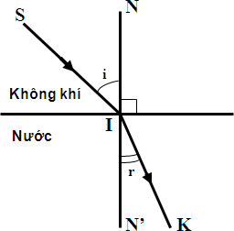SI: tia tới.

IK: tia khúc xạ.

NN’: đường pháp tuyến. I: điểm tới.

i: góc tới.

r: góc khúc xạ.

### Mối quan hệ giữa góc khúc xạ và góc tới:

* + Khi tia sáng truyền từ không khí vào nước: **r < i.**
  + Khi tia sáng truyền từ nước vào không khí: **r > i.**
  + Khi tia sáng chiếu tới ***vuông góc*** với mặt phân cách của hai môi trường trong suốt khác nhau, thì tia sáng sẽ truyền thẳng không bị gãy khúc, lúc này **i = 00 ; r = 00.**

**Câu 9: Nêu những cách nhận biết đặc điểm của thấu kính hội tụ và thấu kính phân kì.**

|  |  |
| --- | --- |
| **Thấu kính hội tụ** | **Thấu kính phân kì** |
| * Có phần rìa ***mỏng*** hơn phần giữa. * Chiếu chùm tia tới song song với trục chính của TKHT cho chùm ***tia ló hội tụ.*** * Đưa thấu kính lại gần dòng chữ trên trang sách. Nếu nhìn qua thấu kính thấy ảnh của dòng chữ ***lớn hơn*** dòng chữ trên trang sách thì đó chính là TKHT. | * Có phần rìa ***dày*** hơn phần giữa. * Chiếu chùm tia tới song song với trục chính của TKPK cho chùm ***tia ló phân kì***. * Đưa thấu kính lại gần dòng chữ trên trang sách. Nếu nhìn qua thấu kính thấy ảnh dòng chữ ***nhỏ hơn*** dòng chữ trên trang sách thì đó chính là TKPK |

**Câu 10: Nêu đƣờng truyền của các tia sáng đặc biệt qua thấu kính hội tụ và thấu kính phân kì.**

|  |  |
| --- | --- |
| **Thấu kính hội tụ** | **Thấu kính phân kì** |
| * Tia tới đến quang tâm thì tia ló tiếp tục truyền thẳng theo phương của tia tới. * Tia tới song song với trục chính thì tia ló đi qua tiêu điểm. * Tia tới đi qua tiêu điểm thì tia ló song song với trục chính. | * Tia tới đến quang tâm thì tia ló tiếp tục truyền thẳng theo phương của tia tới. * Tia tới song song với trục chính thì tia ló   ***kéo dài*** đi qua tiêu điểm. |

**Câu 11: Các kí hiệu cần nhớ khi giải bài toán về thấu kính.**

**d = AO :** là khoảng cách từ vật đến thấu kính. **d’ = A’O :** là khoảng cách từ ảnh đến thấu kính. **h = AB :** là độ cao của vật.

**h’ = A’B’ :** là độ cao của ảnh.

***f* = OF = OF’ :** là tiêu cự của thấu kính.

**Câu 12: Nêu đặc điểm của ảnh tạo bởi thấu kính hôi tụ và thấu kính phân kì.**

|  |  |
| --- | --- |
| **Thấu kính hội tụ** | **Thấu kính phân kì** |
| * ***Cho ảnh thật, ngược chiều với vật*:** khi vật đặt ngoài khoảng tiêu cự.   + Nếu d > 2.*f* : ảnh nhỏ hơn vật   + Nếu d = 2.*f* : ảnh bằng vật   + Nếu *f* < d < 2.*f* : ảnh lớn hơn vật   + Khi vật đặt rất xa thấu kính thì ảnh thật có vị trí cách thấu kính một khoảng bằng tiêu cự (d’ = *f* ). * ***Cho ảnh ảo, cùng chiều, lớn hơn vật:*** khi vật đặt trong khoảng tiêu cự ( d < *f* ). | * Vật sáng đặt ở mọi vị trí trước thấu kính phân kì ***luôn cho ảnh ảo, cùng chiều nhỏ***   ***hơn vật*** và luôn nằm ***trong khoảng tiêu cự*** của thấu kính.   * Khi vật đặt rất xa thấu kính thì ảnh ảo có vị trí cách thấu kính một khoảng bằng tiêu cự. |

**Câu 13: Nêu cấu tạo của máy ảnh. Ảnh của vật cần chụp do máy ảnh tạo ra có những đặc điểm gì? Thấu kính trong máy ảnh là thấu kính loại nào? Tại sao phải dùng loại thấu kính này?**

* **Cấu tạo:** máy ảnh gồm có 2 bộ phận quan trọng là vật kính và buồng tối có chỗ đặt phim (màn hứng ảnh). ***Vật kính là 1 thấu kính hội tụ.***
* **Ảnh trên phim (màn hứng ảnh)** là ảnh thật, ngược chiều và nhỏ hơn vật.
* **Thấu kính trong máy ảnh** là thấu kính hội tụ để ảnh hiện trên phim là ảnh thật.

**Câu 14: Nêu cấu tạo mắt? So sánh về cấu tạo của mắt với máy ảnh.**

* **Cấu tạo mắt:** gồm 2 bộ phận quan trọng là thể thủy tinh và màng lưới (võng mạc). ***Thể thủy tinh là một thấu kính hội tụ.***

### So sánh mắt và máy ảnh:

* + Thể thủy tinh đóng vai trò như vật kính trong máy ảnh.
  + Màng lưới (võng mạc) đóng vai trò như phim (màn hứng ảnh) trong máy ảnh. Ảnh của vật mà mắt ta nhìn thấy hiện lên trên màng lưới (võng mạc).

**Câu 15: Sự điều tiết của mắt là gì? Điểm cực cận, điểm cực viễn, khoảng cực cận, khoảng cực viễn của mắt là gì? Giới hạn nhìn rõ của mắt là gì?**

* **Sự điều tiết của mắt:** là khi thể thủy tinh bị co dãn, phồng lên hoặc dẹt xuống làm thay đổi tiêu cự của nó để ảnh hiện rõ nét trên màng lưới (võng mạc).
* **Điểm cực cận (CC):** là điểm gần mắt nhất mà mắt có thể nhìn rõ được.
* **Khoảng cực cận (OCC):** là khoảng cách từ quang tâm của mắt đến điểm cực cận.
* **Điểm cực viễn (CV):** là điểm xa mắt nhất mà mắt có thể nhìn rõ được khi không điều tiết.
* **Khoảng cực viễn (OCV):** là khoảng cách từ quang tâm của mắt đến điểm cực viễn.
* **Giới hạn nhìn rõ của mắt (CCCv):** là khoảng cách từ điểm cực cận đến điểm cực viễn của mắt, vật nằm trong giới hạn này thì mắt có thể nhìn rõ được.

**Câu 16: Nêu đặc điểm của mắt cận, mắt lão. Nêu biện pháp dùng để khắc phục tật cận thị và tật mắt lão.**

|  |  |
| --- | --- |
| **Mắt cận** | **Mắt lão** |
| * **Đặc điểm:** nhìn rõ những vật ở gần nhưng không nhìn rõ những vật ở xa. * **Cách khắc phục:** đeo kính cận để nhìn rõ những vật ở xa. ***Kính cận là thấu kính phân kì.*** Kính cận thích hợp khi có tiêu điểm F trùng với điểm cực viễn của mắt. **(nghĩa là Fkính  CV** nên ***f*kính = OF = OCV)** | * **Đặc điểm:** nhìn rõ những vật ở xa nhưng không nhìn rõ những vật ở gần. * **Cách khắc phục:** đeo kính lão để nhìn rõ những vật ở gần. ***Kính lão là một thấu kính hội tụ.*** |

**Câu 17: Kính lúp là gì? Nêu công dụng của kính lúp. Muốn quan sát một vật qua kính lúp ta phải đặt vật ở vị trí nào của kính?**

* **Kính lúp:** là một ***thấu kính hội tụ*** có tiêu cự ngắn.
* **Công dụng:** kính lúp dùng để quan sát các vật có kích thước nhỏ.
* **Vật cần quan sát:** phải đặt trong khoảng tiêu cự của kính lúp **( d < *f* )** để cho một ảnh ảo lớn hơn vật và mắt nhìn thấy ảnh đó.

**Câu 18: Viết công thức tính số bội giác G của kính lúp. Nêu ý nghĩa của số bội giác.**

### Công thức tính số bội giác G của kính lúp:

G: số bội giác của kính lúp (x)

|  |  |
| --- | --- |
| *G*  | 25 |
| *f* |

*f* : tiêu cự của kính lúp (cm).

* **Ý nghĩa:** số bội giác của kính lúp càng lớn thì ảnh tạo bởi kính lúp càng lớn. *(VD: Kính lúp có số bội giác là 3x thì có khả năng tạo ra ảnh ảo lớn gấp 3 lần vật).*

**PHẦN II: BÀI TẬP**

# TRUYỀN TẢI ĐIỆN NĂNG ĐI XA - MÁY BIẾN THẾ

**Bài 1**: Một máy biến thế gồm cuộn sơ cấp có 2 000 vòng được nối với hiệu điện thế xoay chiều là 240 V. Tính số vòng dây của cuộn thứ cấp để khi nối cuộn thứ cấp với một bóng đèn 6 V thì đèn này sáng đúng định mức.

**Bài 2**: Người ta truyền tải đi một công suất điện là 1 000 kW từ một nhà máy điện, bằng đường dây dẫn có điện trở tổng cộng là 5 , hiệu điện thế phát ra từ nhà máy nối với đường dây tải là 5 000 V. Tính:

a/. Công suất hao phí do tỏa nhiệt trên đường dây.

b/. Nếu tăng hiệu điện thế hai đầu đường dây lên đến giá trị 50 000 V, thì công suất hao phí do toả nhiệt trên đường dây là bao nhiêu?

c/. Để tăng hiệu điện thế hai đầu đường dây từ giá trị ở câu a lên đến giá trị ở câu b, người ta đã dùng máy biến thế đặt ở đầu đường dây. Cho biết số vòng dây của cuộn thứ cấp máy biến thế này là 20 000 vòng. Hãy tính số vòng dây của cuộn sơ cấp.

**Bài 3**:Người ta truyền tải đi một công suất điện có giá trị là 10 MW, bằng đường dây dẫn có điện trở 4 , và đặt vào hai đầu đường dây một hiệu điện thế xoay chiều là 20 kV. Tính:

a/. Công suất hao phí do tỏa nhiệt trên đường dây.

b/. Để công suất hao phí do tỏa nhiệt trên đường dây giảm đi 25 lần, hiệu điện thế ở hai đầu đường dây dẫn phải có giá trị mới là bao nhiêu?

**Bài 4**: Người ta dùng máy biến thế làm tăng hiệu điện thế để tải điện năng đi xa. Cuộn sơ cấp của máy biến thế có 160 vòng, cuộn thứ cấp có 800 vòng. Hiệu điện thế xoay chiều đặt vào hai đầu cuộn sơ cấp là 380 V.

a/. Tìm hiệu điện thế xoay chiều ở hai đầu cuộn thứ cấp.

b/. Điện trở của cả đường dây là 361 . Công suất điện là 500 W. Tìm công suất hao phí vì tỏa nhiệt trên đường dây tải điện.

**Bài 5:** Người ta dùng một máy biến thế để giảm hiệu điện thế xoay chiều từ 220 V xuống còn 3 V. Biết cuộn sơ cấp của máy biến thế có 1 100 vòng. Tính số vòng cuộn thứ cấp của máy biến thế này.

# THẤU KÍNH

**Bài 6**: Vật sáng AB có dạng mũi tên cao 2 cm, đặt vuông góc với trục chính của một TKHT có tiêu cự 8 cm (điểm A nằm trên trục chính), cách thấu kính một đoạn là 20 cm.

a/. Nêu tính chất của ảnh tạo bởi TKHT. b/. Vẽ ảnh A’B’ của AB qua TKHT.

c/. Xác định vị trí của ảnh so với TKHT và chiều cao của ảnh.

**Bài 7**: Vật sáng AB có dạng mũi tên, đặt vuông góc với trục chính của một TKHT có tiêu cự 20 cm (điểm A nằm trên trục chính), và cách thấu kính một đoạn là 30 cm.

a/. Ảnh A’B’ tạo bởi thấu kính là ảnh thật hay ảnh ảo? Vì sao? b/. Vẽ ảnh A’B’ qua TKHT.

c/. Hãy xác định vị trí của ảnh A’B’ và chiều cao của ảnh, biết rằng vật AB cao 2,5 cm.

**Bài 8:** Vật sáng AB đặt vuông góc với trục chính của một TKHT (điểm A nằm trên trục chính), và cách TKHT 18 cm. TKHT có tiêu cự 12cm.

a/. Vẽ hình, nhận xét ảnh A’B’ và xác định vị trí của ảnh A’B’ so với TKHT.

b/. Muốn ảnh A’B là ảnh thật cao bằng vật thì phải di chuyển vật AB lại gần hay ra xa TKHT?

Di chuyển AB một đoạn bao nhiêu cm?

**Bài 9**: Cho vật sáng AB có dạng mũi tên, đặt vuông góc với trục chính của một TKHT (điểm A nằm trên trục chính), cách TKHT một đoạn 48 cm, thì thu được ảnh A’B’ ngược chiều với AB và cách quang tâm của TKHT một đoạn 24 cm.

a/. Vẽ hình và xác định đầy đủ quang tâm, tiêu điểm của TKHT. b/. Tính tiêu cự của thấu kính này.

**Bài 10**: Cho vật sáng AB có dạng mũi tên, đặt vuông góc với trục chính của một TKHT (điểm A nằm trên trục chính), và cách TKHT một đoạn 28 cm, thu được ảnh A’B’ là ảnh thật và cách AB một đoạn 49 cm.

a/. Vẽ hình và xác định đầy đủ quang tâm, tiêu điểm của TKHT. b/. Xác định tiêu cự của thấu kính này.

**Bài 11**: Vật AB có dạng mũi tên, đặt vuông góc với trục chính của một TKHT (điểm A nằm trên trục chính), cách TKHT một đoạn 60 cm, thì cho ảnh thật A’B’ cách thấu kính một đoạn 20 cm.

a/. Vẽ hình và xác định đầy đủ quang tâm, tiêu điểm của TKHT. b/. Tính tiêu cự của thấu kính.

c/. Di chuyển vật lại gần thấu kính thêm 25 cm. Tìm độ dịch chuyển của ảnh so với ban đầu.

**Bài 12:** Vật sáng AB có dạng mũi tên, cao 5 cm đặt vuông góc với trục chính của một TKHT (điểm A nằm trên trục chính), thu được ảnh A’B’ cao 10 cm ngược chiều với AB và cách TKHT một đoạn 30 cm.

a/. Vẽ hình và xác định đầy đủ quang tâm, tiêu điểm của TKHT.

b/. Tính khoảng cách từ vật đến TKHT và tiêu cự của thấu kính này.

**Bài 13:** Vật sáng AB có dạng mũi tên cao 2 cm, đặt vuông góc với trục chính của một TKHT (điểm A nằm trên trục chính) và cách TKHT một đoạn 30 cm, thì cho ảnh thật A’B’ cao 4 cm.

a/. Vẽ hình và xác định đầy đủ quang tâm, tiêu điểm của TKHT. b/. Tính khoảng cách từ ảnh đến thấu kính và tiêu cự của thấu kính.

**Bài 14:** Đặt vật AB có dạng mũi tên, đặt vuông góc với trục chính của một thấu kính (điểm A nằm trên trục chính) và cách thấu kính 30 cm thì thấy ảnh A’B’ của AB là ảnh thật và cao gấp 2 lần vật.

a/. Thấu kính đã cho là thấu kính gì? Vì sao? b/. Vẽ ảnh A’B’của AB qua thấu kính này.

c/. Xác định vị trí của ảnh và tiêu cự của thấu kính.

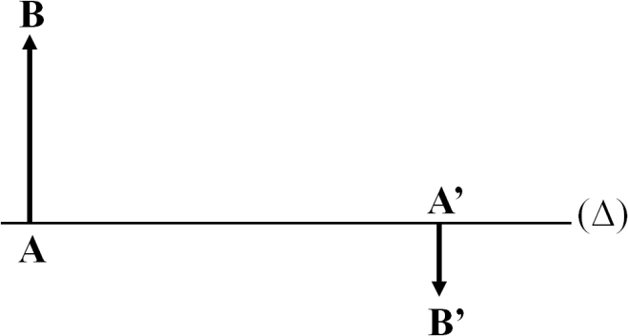**Bài 15:** AB là một vật sáng đặt trước một thấu kính. A’B’ là ảnh của AB qua thấu kính *(hình vẽ*)

a/. A’B’ là ảnh thật hay ảnh ảo? Vì sao? Thấu kính đã cho là thấu kính hội tụ hay thấu kính phân kỳ? Vì sao?

b/. Bằng hình vẽ, hãy xác định vị trí quang tâm O và hai tiêu điểm của thấu kính

c/. Cho AB cao 4 cm. A’B’ cao 1 cm. Khoảng cách giữa ảnh A’B’ và vật AB là AA’= 60 cm.

Tìm vị trí của vật đối với thấu kính.

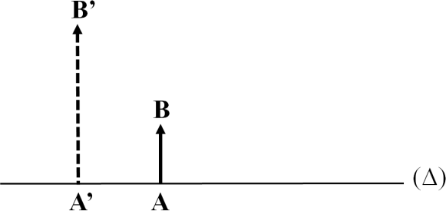**Bài 16:** Bằng cách vẽ hãy xác định quang tâm, tiêu điểm của thấu kính trong các hình vẽ bên dưới, và cho biết đó là thấu kính loại nào?

|  |
| --- |
| a/.    Thấu kính là …………………vì………………………………………………… |
| b/.  Thấu kính là …………………vì………………………………………………… |
| c/.  Thấu kính là …………………vì………………………………………………… |

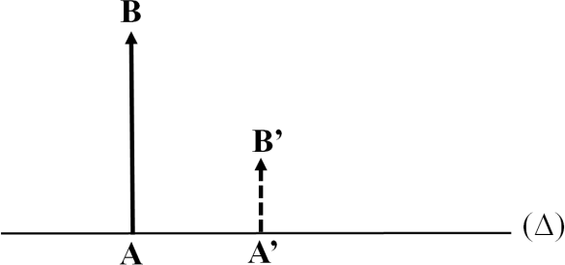**Bài 17:** Chiếu một chùm sáng song song với một thấu kính (L), thì có chùm tia ló như hình vẽ. a/. Thấu kính (L) là thấu kính hội tụ hay thấu kính phân kỳ? Kí hiệu thấu kính vào hình vẽ.

b/. Bằng cách vẽ đã học, hãy xác định quang tâm O và 2 tiêu điểm F, F’ của thấu kính (L) trên

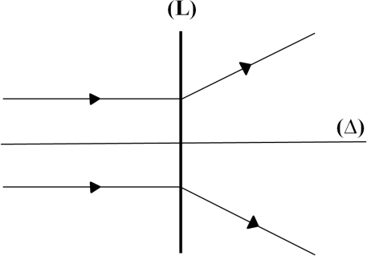hình vẽ.

**Bài 18:** Chiếu một chùm sáng tới một thấu kính (L), thì có chùm tia ló như hình vẽ.

a/. Thấu kính (L) là thấu kính hội tụ hay thấu kính phân kỳ? Kí hiệu thấu kính vào hình vẽ. b/. Bằng cách vẽ đã học, hãy vẽ đường truyền của các tia tới còn thiếu trong hình vẽ.

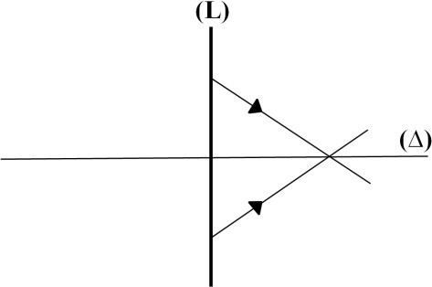c/. Xác định quang tâm O và 2 tiêu điểm F, F’ của thấu kính (L) trên hình vẽ.

# MÁY ẢNH - MẮT- KÍNH LÚP

**Bài 19:** Dùng máy ảnh mà vật kính có tiêu cự 5 cm để chụp ảnh một người cao 1,6 m đứng cách máy 4 m. Hãy dựng ảnh của người đó trên phim và tính chiều cao của ảnh. (Hình vẽ không cần đúng tỉ lệ).

**Bài 20:** Một du khách dùng máy ảnh để chụp ảnh một cột cờ cao 18 m, ở cách xa 24 m. Khoảng cách từ vật kính đến phim là 4 cm. Hỏi ảnh của cột cờ trên phim cao bao nhiêu cm? (Hình vẽ không cần đúng tỉ lệ).

**Bài 21:** Một học sinh bị cận thị có điểm cực viễn CV nằm cách mắt 50 cm.

a/. Để khắc phục tật cận thị, học sinh này phải đeo loại thấu kính gì? có tiêu cự là bao nhiêu?

Cho rằng kính được đeo sát mắt.

b/. Nêu hai biện pháp mà em biết để hạn chế việc xuất hiện và tăng nặng tật cận thị ở học sinh.

**Bài 22:** Một người chỉ có thể nhìn rõ được vật xa nhất ở cách mắt 40 cm. Hãy cho biết: a/. Người ấy bị tật gì về mắt?

b/. Để khắc phục tật về mắt này, người ấy phải đeo kính là thấu kính loại gì? Kính cần đeo phải có tiêu cự bằng bao nhiêu cm?

**Bài 23:** Một học sinh bị cận thị. Đề nhìn rõ những vật ở xa, học sinh này phải đeo thấu kính phân kì có tiêu cự 40 cm. Hỏi khi không đeo kính, học sinh này có thể nhìn rõ vật ở cách mắt 70 cm được không? Vì sao?

**Bài 24:** Một vật sáng AB có dạng mũi tên được đặt vuông góc với trục chính của một kính lúp, cách kính lúp 4 cm, điểm A nằm trên trục chính. Kính lúp có tiêu cự 6 cm. a/. Tính số bội giác của kính lúp.

b/. Hãy vẽ ảnh của vật AB qua kính lúp theo đúng tỉ lệ. Nêu nhận xét về ảnh tạo bởi kính lúp.

**Bài 25:** Một vật sáng AB có dạng mũi tên, được đặt vuông góc với trục chính của một kính lúp, cách kính lúp 3 cm, điểm A nằm trên trục chính. Kính lúp có tiêu cự 5 cm.

a/. Tính số bội giác của kính lúp.

b/. Hãy vẽ ảnh của vật AB qua kính lúp theo đúng tỉ lệ. Nêu nhận xét về ảnh tạo bởi kính lúp.

# ---☺---☺---☺----

**ĐỀ 1**

**Câu 1** (2,0 đ) Hai bộ phận chính của máy phát điện xoay chiều là gì? Kể tên hai bộ phận chính của máy ảnh.

**Câu 2** (2,0 đ) Kính lúp là gì? Khi quan sát vật bằng kính lúp ta phải đặt vật như thế nào? Khi đó ảnh của vật qua kính lúp là ảnh thật hay ảnh ảo?

**Câu 3** (2,0 đ) Nêu cấu tạo của máy biến thế. Dùng máy biến thế để hạ hiệu điện thế từ 220 V xuống còn 6 V. Nếu cuộn sơ cấp có 4400 vòng thì cuộn thứ cấp có bao nhiêu vòng?

**Câu 4** (2,0 đ) Một người cận thị khi không đeo kính thì chỉ có thể nhìn thấy rõ các vật xa nhất cách mắt 50 cm. Hãy cho biết:

a/. Thế nào là tật cận thị? Người ấy phải đeo kính cận là thấu kính loại nào để khắc phục tật cận thị?

b/. Kính cận thích hợp với người ấy có tiêu cự bằng bao nhiêu cm?

**Câu 5** (2,0 đ) Vật sáng AB đặt vuông góc với trục chính của một thấu kính hội tụ (TKHT), cách TKHT 24 cm. TKHT có tiêu cự là 8 cm.

a/. Vẽ hình, xác định vị trí của ảnh A’B’ so với TKHT và nhận xét về ảnh A’B’.

b/. Muốn ảnh A’B’ là ảnh ảo thì phải di chuyển vật AB lại gần hay ra xa TKHT? Giải thích?

*ĐỀ 2*

### Câu 1 (1,5 điểm)

Kính lúp *(hình bên)* là gì? Kính lúp dùng để làm gì? Sử dụng kính lúp đúng cách thì ảnh của vật quan sát qua kính lúp là ảnh thật hay ảnh ảo? Lớn hay nhỏ hơn vật?

### Câu 2 (1,5 điểm)

Vì sao có sự hao phí điện năng trên dây tải điện? Trong thực tế, để giảm hao phí điện năng trên đường dây tải điện người ta làm cách nào và dùng thiết bị gì để làm điều đó?

### Câu 3 (1,5 điểm)

Khi nào thì dòng điện cảm ứng trong cuộn dây dẫn kín đổi chiều? Nêu 2 cách tạo ra dòng điện xoay chiều.

### Câu 4 (1,5 điểm)

Khi cho tia sáng truyền từ không khí vào nước (với góc tới khác 00) thì tia sáng bị gãy khúc tại mặt phân cách không khí và nước. Hiện tượng đó gọi là gì? Vẽ hình minh họa đường đi của tia sáng này.

### Câu 5 (2,0 điểm)

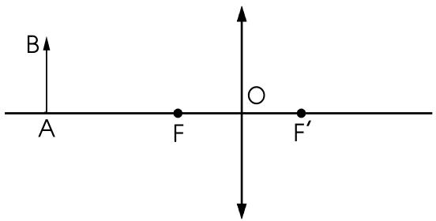

**()**

Vật sáng AB được đặt vuông góc với trục chính () của một thấu kính hội tụ, cách thấu kính một khoảng OA > 2 OF (d > 2f) như hình vẽ. Hãy vẽ ảnh A’B’ của AB tạo bởi thấu kính và nêu đặc điểm của ảnh A’B’.

### Câu 6 (2,0 điểm)

Từ hình vẽ bên dưới, em hãy cho biết:

a/. Máy biến thế nào là máy tăng thế? Máy nào là máy hạ thế?

b/. Hiệu điện thế ở cuộn sơ cấp và thứ cấp của **máy biến thế 1, 3 và 4** là bao nhiêu?

c/. Tỉ lệ giữa số vòng dây cuộn sơ cấp và thứ cấp của **máy biến thế 1** là bao nhiêu? Dùng máy này để tải điện sẽ giảm hao phí nhiệt bao nhiêu lần?

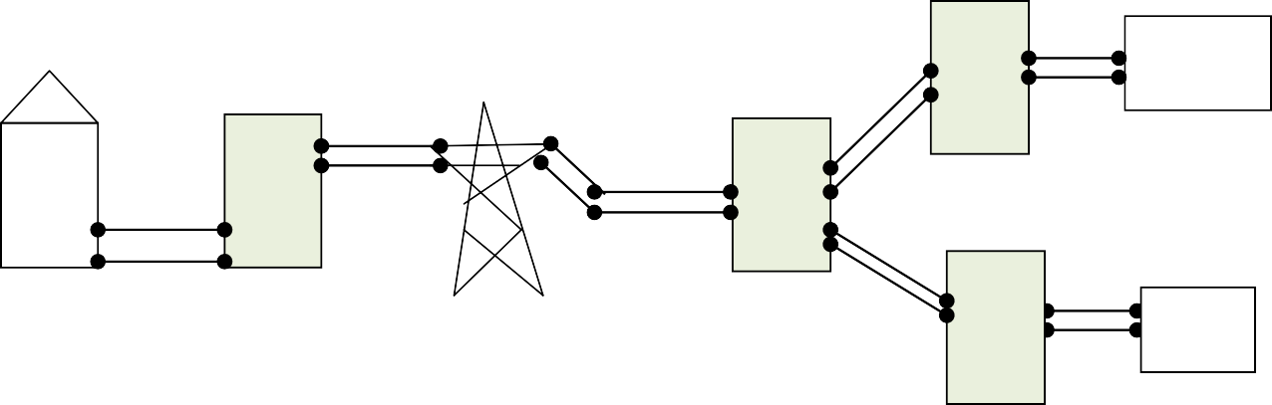

***Máy biến thế 3***

***380 V***

***11000 V***

Nhà máy, xí nghiệp

*Nhà máy phát điệ*

***Máy biến thế 1***

***500 000 V***

***500 000 V***

***25 000 V***

***Máy biến thế***

***2 11 000 V***

***Máy biến thế 4***

***220 V***

Khu dân cư

|  |
| --- |
| *ĐỀ 3* |

**Câu 1: (2,0 điểm)** Nêu điều kiện để xuất hiện dòng điện cảm ứng trong một cuộn dây dẫn kín. Khi nào thì dòng điện cảm ứng trong cuộn dây dẫn đó đổi chiều? Dòng điện xoay chiều gây ra mấy tác dụng? Kể tên các tác dụng đó.

**Câu 2: (2,5 điểm)** Chiếu một chùm sáng song song với trục chính () của một thấu kính (L) thì có chùm tia ló như hình vẽ.

a/. Thấu kính này là thấu kính hội tụ hay thấu kính phân

kỳ? Vẽ lại hình vào giấy làm bài rồi vẽ ký hiệu loại thấu

kính (L) và xác định tiêu điểm F (hoặc F’) của thấu kính đã cho.

b/. Nêu một cách nhận biết loại thấu kính này. Cho biết một ứng dụng thấu kính này trong thực tế.

### (L)

**()**

**Câu 3: (1,5 điểm)** Hai bộ phận quan trọng của mắt (theo sách Vật lý lớp 9) là gì? Mắt của học sinh phổ thông thường bị tật cận thị hay mắt lão? Để khắc phục tật này thì học sinh đó phải đeo kính gì? Đó là thấu kính hội tụ hay thấu kính phân kỳ?

**Câu 4: (2,5 điểm)** Một máy biến thế có 2 cuộn dây với số vòng lần lượt là 6000 vòng và 120 vòng.

a/. Tính tỉ lệ về số vòng của hai cuộn dây. Máy biến thể này có thể thay đổi hiệu điện thế của dòng điện xoay chiều bao nhiêu lần?

b/. Người ta dùng máy biến thế trên để làm tăng hiệu điện thế của dòng điện xoay chiều. Khi đó cuộn sơ cấp là cuộn có bao nhiêu vòng dây? Nếu đặt vào hai đầu cuộn sơ cấp này một hiệu điện thế xoay chiều 220V thì hiệu điện thế thu được ở hai đầu cuộn thứ cấp là bao nhiêu vôn?

**Câu 5:** (1,5 điểm)*(Nguồn: theo wikipedia)*

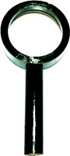*Kính lúp hay kiếng lúp,(*[*tiếng Pháp*](https://vi.wikipedia.org/wiki/Ti%E1%BA%BFng_Ph%C3%A1p)*: loupe) là một* [*thấu kính hội tụ*](https://vi.wikipedia.org/wiki/Th%E1%BA%A5u_k%C3%ADnh) *có tiêu cự ngắn, thường dùng để quan sát các vật nhỏ bằng cách khuếch đại hình ảnh. Nó có* [*đường*](https://vi.wikipedia.org/wiki/%C4%90%C6%B0%E1%BB%9Dng_k%C3%ADnh)[*kính*](https://vi.wikipedia.org/wiki/%C4%90%C6%B0%E1%BB%9Dng_k%C3%ADnh) *từ vài* [*cm*](https://vi.wikipedia.org/wiki/Xentim%C3%A9t) *đến khoảng vài chục cm, thường được bảo vệ bởi một khung, có thể có thêm tay cầm.*

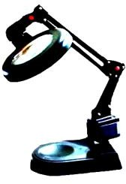*Kính lúp hoạt động nhờ tạo ra một* [*ảnh ảo*](https://vi.wikipedia.org/wiki/%E1%BA%A2nh_%E1%BA%A3o) *nằm đằng sau kính, cùng phía với vật thể cần phóng đại. Để thực hiện được điều này, kính phải đặt đủ gần vật thể,* [*khoảng*](https://vi.wikipedia.org/wiki/Kho%E1%BA%A3ng_c%C3%A1ch)[*cách*](https://vi.wikipedia.org/wiki/Kho%E1%BA%A3ng_c%C3%A1ch) *giữa vật và kính phải nhỏ hơn* [*tiêu cự*](https://vi.wikipedia.org/wiki/Ti%C3%AAu_c%E1%BB%B1) *của kính.*

*Trên kính lúp thường ghi các giá trị 3x; 5x; 8x … cho biết số bội giác G tương ứng là 3; 5; 8 … Nghĩa là chúng có khả năng làm cho góc trông ảnh qua kính lớn hơn ba lần, năm lần, tám lần … so với góc trông trực tiếp vật (Nói một cách ngắn gọn là tạo ảnh lớn gấp 3 lần, 5 lần, 8 lần vật …). Số bội giác G của kính lúp tỉ lệ nghịch với tiêu cự f.*

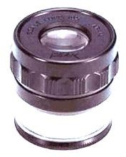*Không phải cái gì cứ cho độ phóng đại to là tốt, đối với các loại kính lúp cũng vậy, vì nếu muốn có độ phóng đại lớn, thì phải giảm tiêu cự kính hay gia tăng độ cong của mặt cầu trên kính. Khi đó vật quan sát sẽ cho ảnh méo mó, sắc sai và kém chất lượng, trường quan sát hẹp và tối, hơn nữa do độ lồi quá lớn và tiêu cự ngắn nên người quan sát thường xuyên phải ghé sát kính vào đối tượng quan sát, nếu bất cẩn sẽ gây tổn hại mẫu vật, đau mắt hoặc làm vỡ hỏng kính.*

*Thông thường, kính lúp để sử dụng phóng đại các chi tiết kỹ thuật, soi vải vóc, đánh giá mẫu hàng phổ thông thì chỉ cần độ phóng đại từ 3 đến 6 lần, nếu có yêu cầu cao hơn nữa thì cũng không nên vượt quá 10 lần. Trường hợp muốn phóng đại cao hơn nữa thì nên dùng kính lúp ghép phức hợp hoặc kính hiển vi...*

**Kết hợp kiến thức đã học, hãy trả lời các câu hỏi sau:**

a/. Kính lúp là gì? Kính lúp thường để làm gì?

b/. Nếu dùng đúng cách thì ảnh tạo bởi kính lúp là ảnh thật hay ảnh ảo? Khi đó vật cần quan sát được đặt như thế nào?

c/. Viết công thức số bội giác G của kính lúp. Chú thích các đại lượng trong công thức.

**CHÚC CÁC EM ĐẠT ĐIỂM CAO VÀ ĂN TẾT DZUI DZẺ !**